REPORTE DE ASEGURAMIENTO DE CALIDAD

Flux Operadora
Cortes Semanales
Validación integral del flujo de aprobación única por Dirección, reingresos y cierre QA v1.2
Campo | Valor
Ambiente | DEV
Fecha de ejecución | 14 de julio de 2026
Versión del informe | 1.2
Base de dev incorporada | beaa54a8f24179480f00a6e1af8b3e5fb1c81e3e
Supabase DEV | scsirgbuqjcwoaxfacth
Responsables | Ramón Hipo / Codex QA

DICTAMEN
Aprobado para integración en DEV. No aprobado para promoción a producción hasta cerrar BATCH-017, la auditoría read-only de notificaciones y los controles pre-PROD descritos en este informe.
Documento confidencial de trabajo interno. No acredita ejecución de pagos ni autorización de producción.

Índice
Sección | Contenido
1 | Resumen ejecutivo
2 | Modelo funcional validado
3 | Ambiente y trazabilidad
4 | Datos controlados utilizados
5 | Matriz completa de pruebas
6 | Evidencias funcionales
7 | Historial de reingreso
8 | Seguridad y roles
9 | Concurrencia
10 | Responsive y accesibilidad visual
11 | Contraste y modales
12 | Defectos y hallazgos
13 | Regresión
14 | Notificaciones read-only
15 | Riesgos residuales
16 | Conclusión y recomendación
17 | Addendum de cierre QA v1.2

1. Resumen ejecutivo
El objetivo fue validar directamente en DEV que una solicitud enviada con presupuesto disponible puede incorporarse a un corte sin aprobación individual de Finanzas; que Dirección es la única aprobación humana regular; y que rechazos, correcciones, reenvíos y nuevas decisiones preservan historial y control de concurrencia.
RESULTADO GLOBAL
19 PASS, 0 FAIL y 1 BLOCKED de 20 casos funcionales. BATCH-012/013 cerraron el camino positivo cash/check y la protección contra duplicados después de migrations 026/028. BATCH-017 continúa bloqueado porque DEV no dispone de una credencial de solicitante puro.

Recomendación
Integrar PR #252 en DEV mediante merge commit. No promover a PROD hasta ejecutar BATCH-017 con solicitante puro, completar la auditoría read-only de notification_events y revisar el residual RLS de visibilidad de cash_funds para todos los roles canónicos de Finanzas.

2. Modelo funcional validado
FLUJO OBJETIVO
Solicitante → validación automática de presupuesto → Finanzas prepara corte → Dirección decide → Finanzas libera → ejecución controlada.
- La validación automática de presupuesto no equivale a aprobación humana de Finanzas.
- Dirección aprueba o rechaza cada solicitud regular y puede volver a decidir un reingreso.
- Finanzas arma el corte, administra reenvíos, libera y conserva excepciones/extraordinarios.
- Layouts, efectivo y cheque solo consumen solicitudes liberadas y con datos completos.
- El historial de cada revisión permanece inmutable y solo una decisión queda vigente.

3. Ambiente y trazabilidad
Elemento | Valor
Repositorio | ramon1415/catalogo-proveedores-flux
Branch objetivo | dev
PR funcional | #249 — Fix batch eligibility, resubmission review and weekly batch UX
Merge #249 | 683dedad0a91a98066d44dbca64e00fa08264946
PR correctivo | #250 — Allow fully rejected approval batches
Merge #250 | 0876623b37cc74bdf43bb42afea9a56207add210
Base dev sincronizada | beaa54a8f24179480f00a6e1af8b3e5fb1c81e3e
Merge de sincronización | 520e817b7a64fae6bd6e1570f858ff3ab095701c — sin rebase
PR cierre QA | #252 — Close remaining batch QA coverage and UX findings
Branch | fix/ramon-batch-qa-closure-p2
Head validado | fbadeed46e9720d9520980d1921ad53b00ce684da
Commits frontend | e23656e · 70216cf · 3a0cf5a · fbadeed
Vercel Preview | SUCCESS — catalogo-proveedores-flux-git-fix-ramon-bat-b13163-quantta-team.vercel.app
Migraciones 026/028 | Aplicadas y validadas previamente; no se ejecutó SQL durante este retest
Supabase DEV | scsirgbuqjcwoaxfacth
Navegador | Chromium in-app con sesión autenticada de Finanzas
Roles usados | Finanzas: Ramón Hipo; Dirección: Ramón (evidencia previa del corte)
Resultado funcional | 19 PASS / 0 FAIL / 1 BLOCKED
Cierre GitHub | Ready + merge commit autorizados por este dictamen; hash de merge queda en GitHub
Render v1.2 | BLOCKED local: LibreOffice no disponible; validación OOXML/estructural ejecutada sin errores

Validaciones estáticas
- node --check pasó para approval_batches.js, layouts.js, cash_flow_extension.js y solicitudes_workboard_extension.js. También pasaron IDs HTML únicos, ausencia de diálogos nativos en los módulos intervenidos y git diff --check.
- El PR #252, “Close remaining batch QA coverage and UX findings”, se validó hacia dev. Vercel Preview terminó SUCCESS para el head fbadeed46e9720d9520980d1921ad53b00ce684da y conservó sesión autenticada de Finanzas durante el retest.
- La rama incorporó origin/dev beaa54a8f24179480f00a6e1af8b3e5fb1c81e3e mediante el merge commit 520e817b7a64fae6bd6e1570f858ff3ab095701c, sin rebase.

4. Datos controlados utilizados
Folio | Método | Monto | Presupuesto | Resultado
SOL-2026-0068 | Transferencia | $101.01 | Disponible | Aprobada y liberada; cambio material creó revisión 2
SOL-2026-0069 | Transferencia | $202.02 | Disponible | Rechazada y reenviada; historial de revisiones preservado
SOL-2026-0070 | Efectivo | $303.03 | Disponible | Aprobada y liberada; gate final no ejecutado
SOL-2026-0071 | Cheque | $404.04 | Disponible | Aprobada y liberada; entrega final no ejecutada
SOL-2026-0072 | Transferencia | $505.05 | Insuficiente | Excluida con motivo visible
SOL-2026-0073 | Efectivo | $12.12 | Disponible | Fondo efectivo creado; duplicado rechazado; sin entrega/comprobación/pago
SOL-2026-0074 | Cheque | $13.13 | Disponible | Fondo cheque creado; duplicado rechazado; sin emisión/entrega/comprobación/pago
SOL-2026-0075 | Transferencia extraordinaria | $14.14 | Disponible | Autorizada y revocada antes de materializar

5. Matriz completa de pruebas
Estado permitido: PASS, FAIL, BLOCKED o NOT APPLICABLE. Ningún caso parcial se clasificó como PASS.
ID | Escenario / precondición | Pasos / esperado | Resultado / evidencia | Estado | Defecto
BATCH-001 | Solicitud nueva con presupuesto. Enviada y disponible. | Crear, enviar, abrir corte y agregar. Esperado: elegible sin aprobación de Finanzas. | SOL-0068 visible con Presupuesto disponible y agregada. Evidencia 01, 02, 04. | PASS | —
BATCH-002 | Solicitud sin presupuesto suficiente. | Crear y revisar elegibilidad. Esperado: motivo visible y sin forzar agregado. | SOL-0072 excluida con Presupuesto insuficiente. Evidencia 03, 23. | PASS | —
BATCH-003 | Corte con solicitudes elegibles. | Enviar, aprobar en Dirección y liberar. Esperado: Dirección final. | 3 aprobadas, 1 rechazada; corte liberado. Evidencia 05, 06, 42. | PASS | —
BATCH-004 | Rechazo parcial en corte de 4 solicitudes. | Aprobar 3 y rechazar 1 con motivo. Esperado: resumen 3/1. | Motivo y desglose visibles en Cortes/Layout. Evidencia 06, 08, 42. | PASS | —
BATCH-005 | Item rechazado con batch destino. | Capturar corrección y elegir draft. Esperado: mismo request e histórico intacto. | SOL-0069 ingresó al segundo batch como revisión 2. Evidencia 09–11. | PASS | —
BATCH-006 | Segundo batch enviado a Dirección. | Abrir y volver a decidir. Esperado: badge reenviada y decisión habilitada. | Revisión 2 mostró motivo/corrección y fue decidida. Evidencia 11–13. | PASS | DEF-001 cerrado
BATCH-007 | Item rechazado sin batch destino. | Reenviar sin seleccionar draft. Esperado: disponible para Finanzas. | SOL-0069 reapareció elegible y no se envió sola. Evidencia 14–16. | PASS | —
BATCH-008 | Revisión 2 rechazada. | Reenviar, enviar y rechazar otra vez. Esperado: revisión 3 e histórico intacto. | Revisiones 1/2/3 visibles y una vigente. Evidencia 17–20. | PASS | —
BATCH-009 | Solicitud aprobada/liberada con cambio material. | Cambiar fecha/referencia/concepto. Esperado: invalidar y revalidar. | SOL-0068 volvió a pendiente y revisión 2; fuera de layout. Evidencia 21–23. | PASS | —
BATCH-010 | Existe solicitud rechazada. | Abrir Nuevo layout y detalle. Esperado: contador y detalle accionable. | Rechazada visible con motivo, director, corte y reingreso. Evidencia 08. | PASS | —
BATCH-011 | Solicitud autorizada sin datos bancarios completos. | Abrir Nuevo layout y completar. Esperado: no entra, pero aparece accionable. | Detalle Datos por completar disponible sin perder autorización. Evidencia 08, 23. | PASS | —
BATCH-012 | SOL-0073, efectivo $12.12, corte cerrado y liberado. | Crear fondo único después del cierre; repetir el intento. Esperado: creación y bloqueo de duplicado. | Fondo creado por Finanzas; segundo intento: “El fondo ya fue creado”. No hubo entrega, comprobación ni pago. El ID no fue expuesto por la UI y no se inventa. | PASS | RES-001 visibilidad pre-PROD
BATCH-013 | SOL-0074, cheque $13.13, corte cerrado y liberado. | Crear fondo único después del cierre; repetir el intento. Esperado: creación y bloqueo de duplicado. | Fondo aa46706e-653f-454b-90ee-f9b10dc360b3 creado; delivery_method=check, $13.13 asignado, $0 comprobado y pending_receipt. Duplicado rechazado. Sin emisión ni pago. | PASS | —
BATCH-014 | Solicitud extraordinaria elegible y controlada. | Abrir modal y validar guard negativo. Esperado: Finanzas puede; rechazo no se omite. | SOL-0075 autorizada por Ramón Hipo como Servicio crítico; badge, actor, fecha y motivo visibles. Revocación permitida antes de cualquier materialización; la opción volvió a estar disponible. | PASS | —
BATCH-015 | Misma solicitud en dos drafts. | Agregar desde dos sesiones. Esperado: solo una gana. | Segundo intento: Ya pertenece a otro corte abierto. Evidencia 24. | PASS | —
BATCH-016 | Mismo rechazo en dos sesiones. | Reenviar desde ambas. Esperado: una gana, una falla y un item pending. | Un solo reingreso/corrección quedó vigente. Evidencia 25. | PASS | —
BATCH-017 | Credenciales Finanzas/Dirección/Solicitante. | Verificar acciones por rol. Esperado: separación completa. | No hay credencial de solicitante puro en DEV. No se crearon usuarios ni se alteraron roles. | BLOCKED | Cobertura pre-PROD
BATCH-018 | Listas de 3/10/25 items y viewports reales. | Probar 1366, 768 y 390. Esperado: scroll usable y sin trampa. | window.innerWidth confirmado; body sin overflow horizontal. Evidencia 39–41. | PASS | —
BATCH-019 | Modales y tema del flujo. | Revisar siete modales, contraste y focus. | Modales coherentes en claro/oscuro; métodos traducidos. Evidencia 08, 29, 38. | PASS | —
BATCH-020 | DEV final desplegado. | Smoke de proveedores, ingresos, layouts, CSF, efectivo, tema e histórico. | Módulos y Preview autenticado cargaron; CSF, PAGOSINT, tema, histórico y fondos visibles según RLS. Sin errores de consola en retests focalizados. | PASS | RES-001 pre-PROD

6. Evidencias funcionales
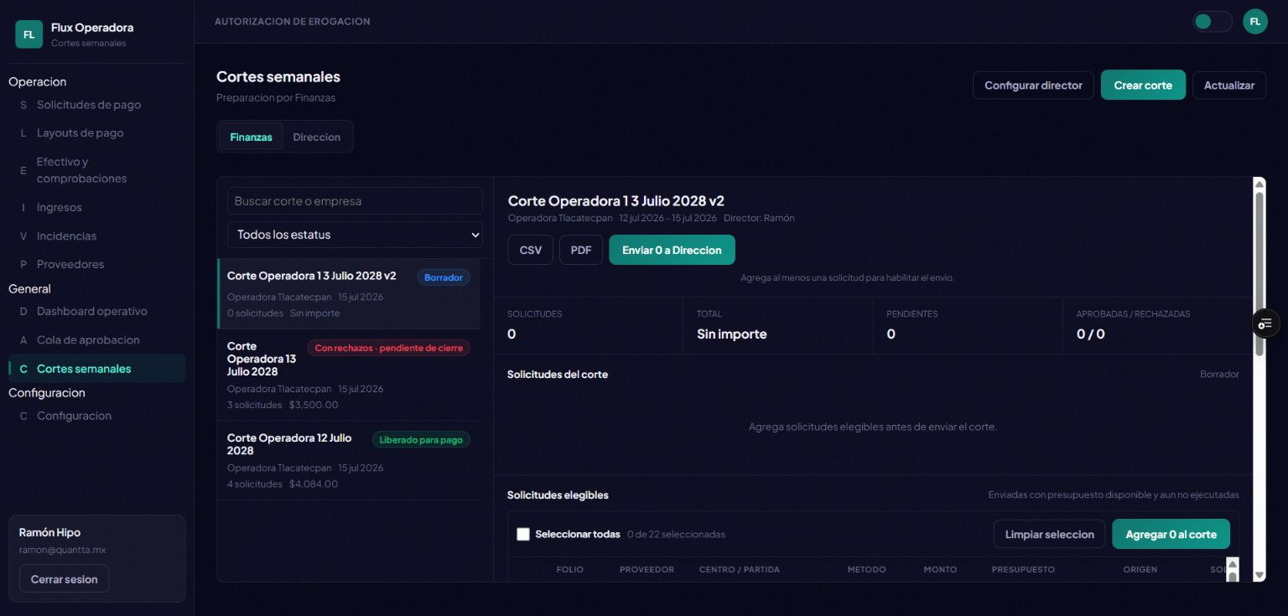
Figura 1. Finanzas: solicitudes elegibles con disponibilidad presupuestal visible.

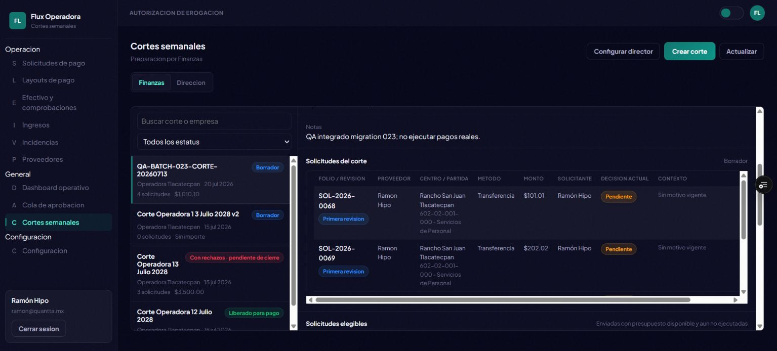
Figura 2. Corte draft con cuatro solicitudes y scroll interno horizontal/vertical.

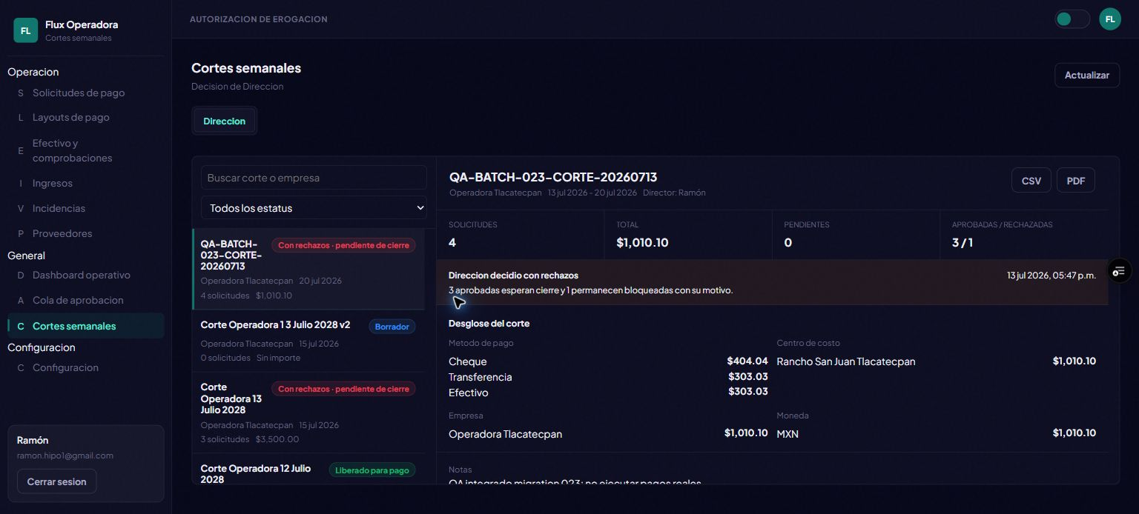
Figura 3. Dirección: decisión parcial guardada, resumen 3 aprobadas / 1 rechazada.

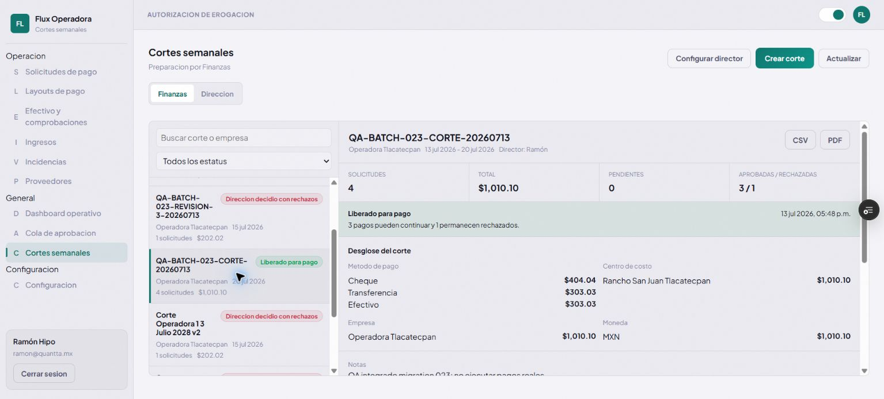
Figura 4. Finanzas: corte liberado, tres pagos pueden continuar y uno permanece rechazado.

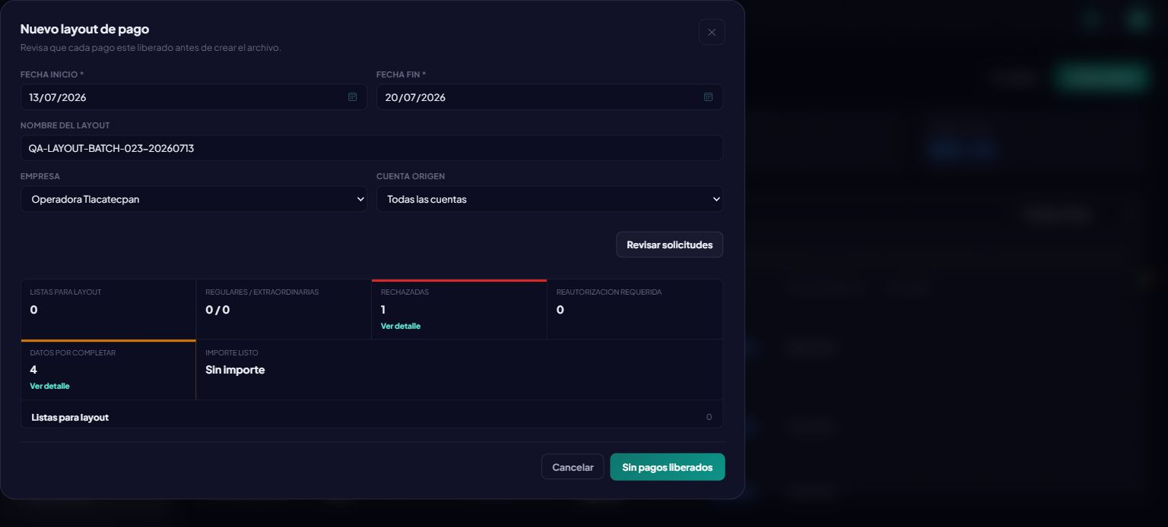
Figura 5. Nuevo layout: rechazadas y datos por completar identificados en el resumen.

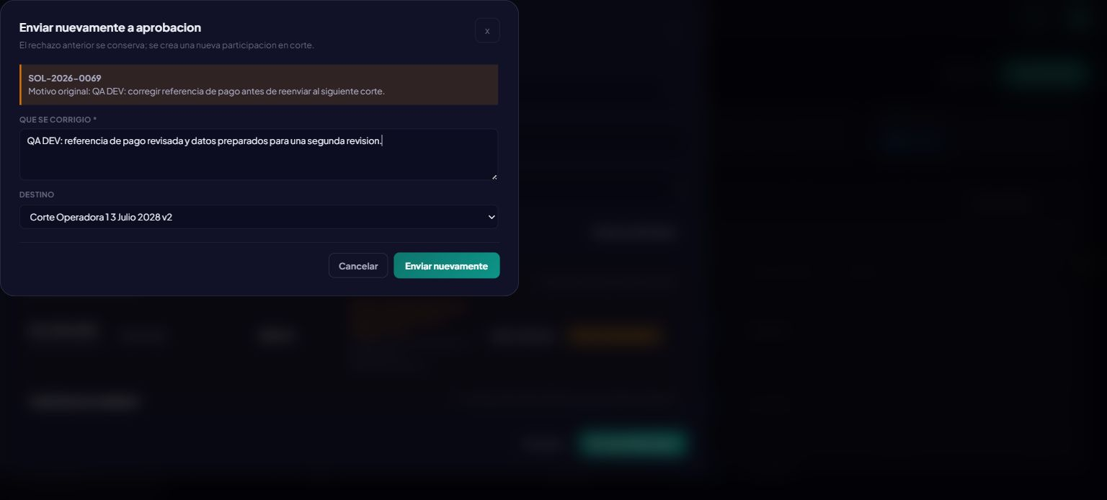
Figura 6. Reenvío con batch destino y corrección documentada.

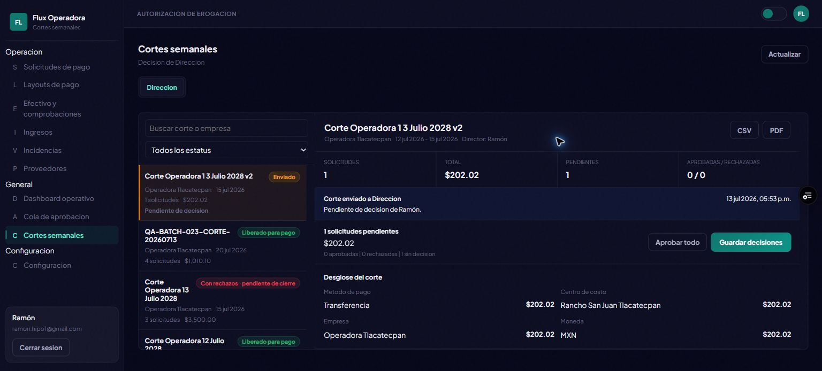
Figura 7. Segunda revisión ante Dirección con contexto histórico.

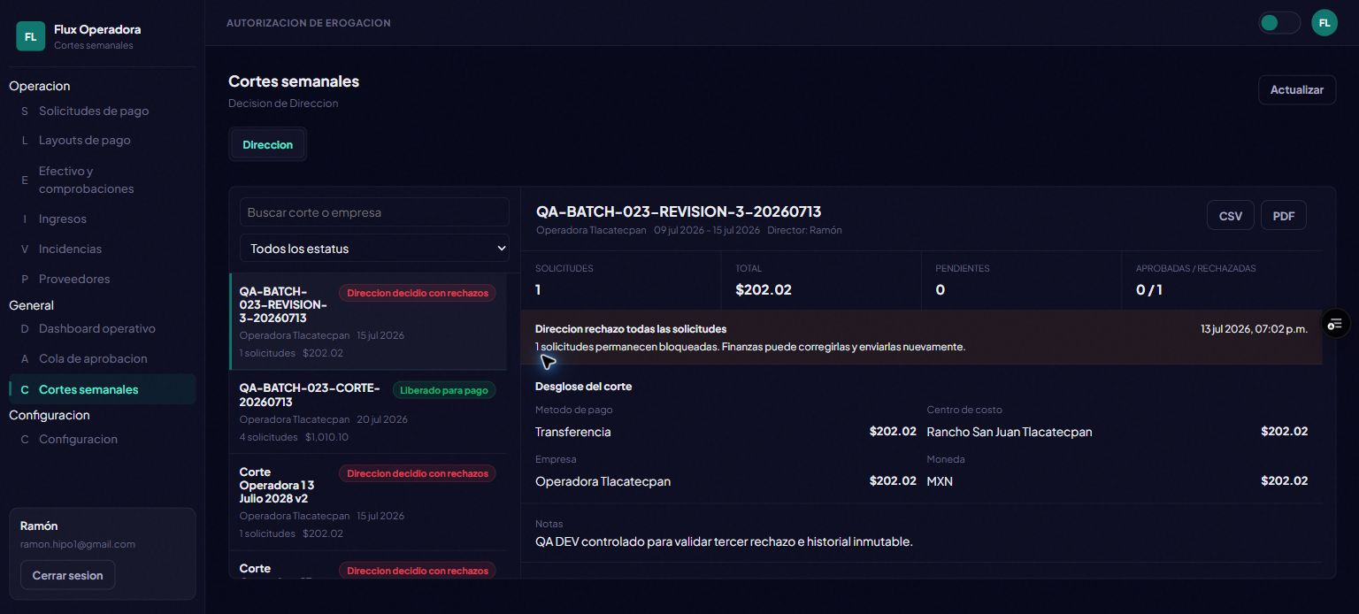
Figura 8. Tercera revisión rechazada; cierre completamente rechazado habilitado por hotfix.

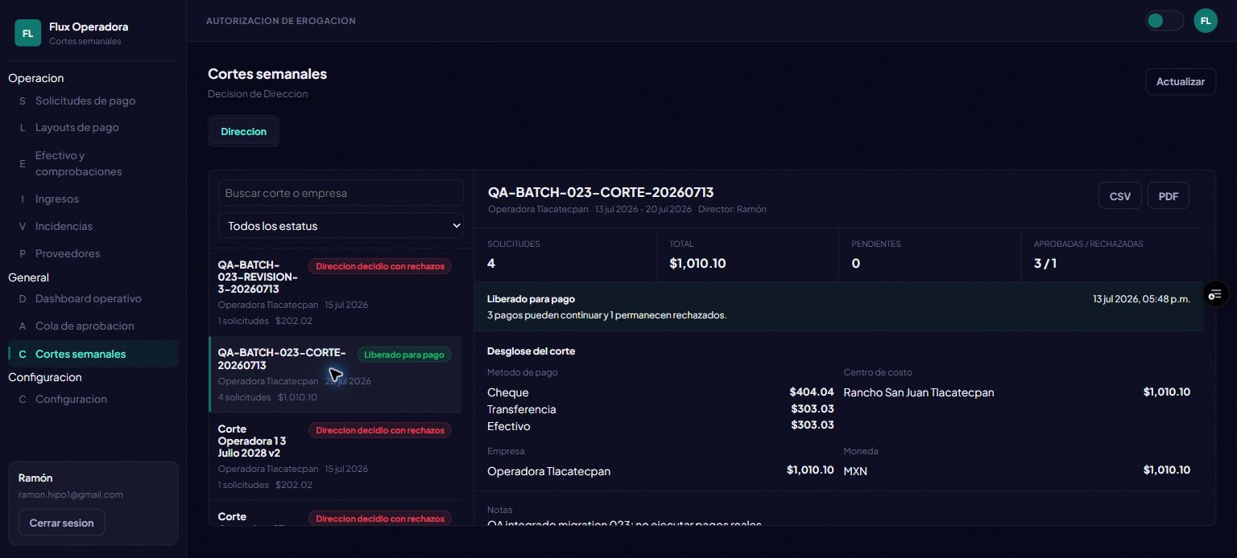
Figura 9. Historial de revisión 1 preservado después de la tercera decisión.

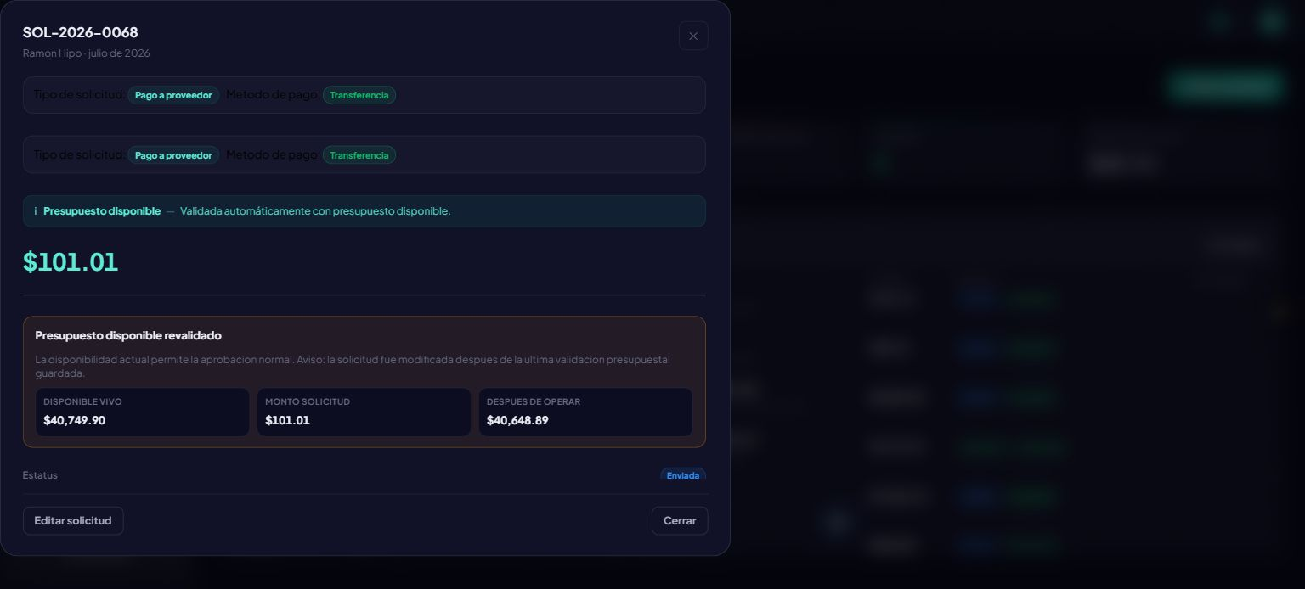
Figura 10. Cambio material invalida la autorización anterior.

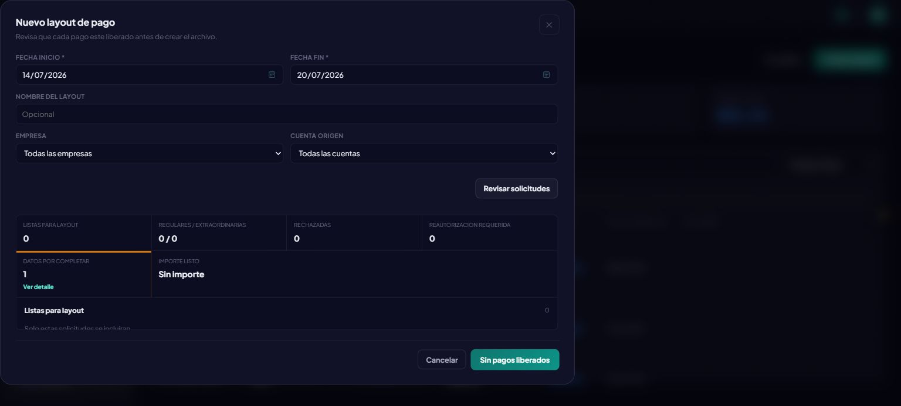
Figura 11. Solicitud modificada excluida del layout hasta completar datos y nueva autorización.

7. Historial de reingreso
La solicitud SOL-2026-0069 fue el hilo de prueba. El rechazo original quedó en QA-BATCH-023-CORTE-20260713; la corrección se envió al segundo corte; una nueva corrección generó la revisión 3; y cada item histórico conservó motivo, corrección, batch y decisión. La revisión vigente fue única en cada etapa.
Revisión | Corte | Resultado | Motivo | Corrección / estado
Revisión 1 | QA-BATCH-023-CORTE-20260713 | Rechazada | Corregir referencia de pago | Referencia revisada y preparada
Revisión 2 | Corte Operadora 1 3 Julio 2028 v2 | Rechazada | Decisión de segunda revisión | Reingreso sin batch destino
Revisión 3 | QA-BATCH-023-REVISION-3-20260713 | Rechazada | Dato corregido aún no cumple | Corrección concurrente única
Revisión 4 | Disponible en Finanzas | Pendiente de nuevo corte | Historial 1/2/3 conservado | Una sola decisión vigente

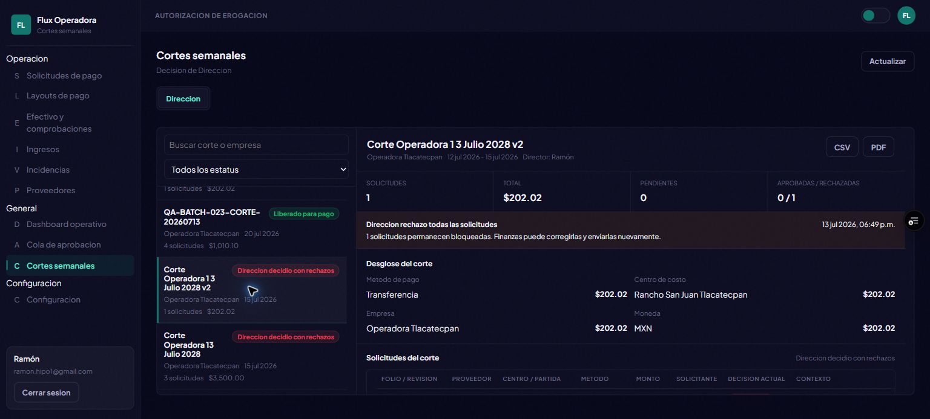
Figura 12. Revisión 2 sin sobrescritura después de la tercera revisión.

8. Seguridad y roles
- Finanzas creó, armó, reenvió y liberó cortes sin aprobar individualmente cada solicitud.
- Dirección decidió cortes asignados y pudo volver a decidir reingresos.
- La inspección read-only de Configuración → Sistema devolvió “Sin resultados” para el filtro Operativo. BATCH-017 permanece BLOCKED; no se creó ni se modificó ningún usuario o rol.
- No se ejecutaron pagos reales, no se descargaron archivos para banco y no se eliminaron datos QA.
- No se usó service_role en frontend ni se tocaron RLS, secrets o variables durante QA.
GUARDRAILS CONFIRMADOS
main, PROD, #147, migration 022, notification-dispatcher, n8n, cron, Database Webhooks, secrets y variables permanecieron intactos.

9. Concurrencia
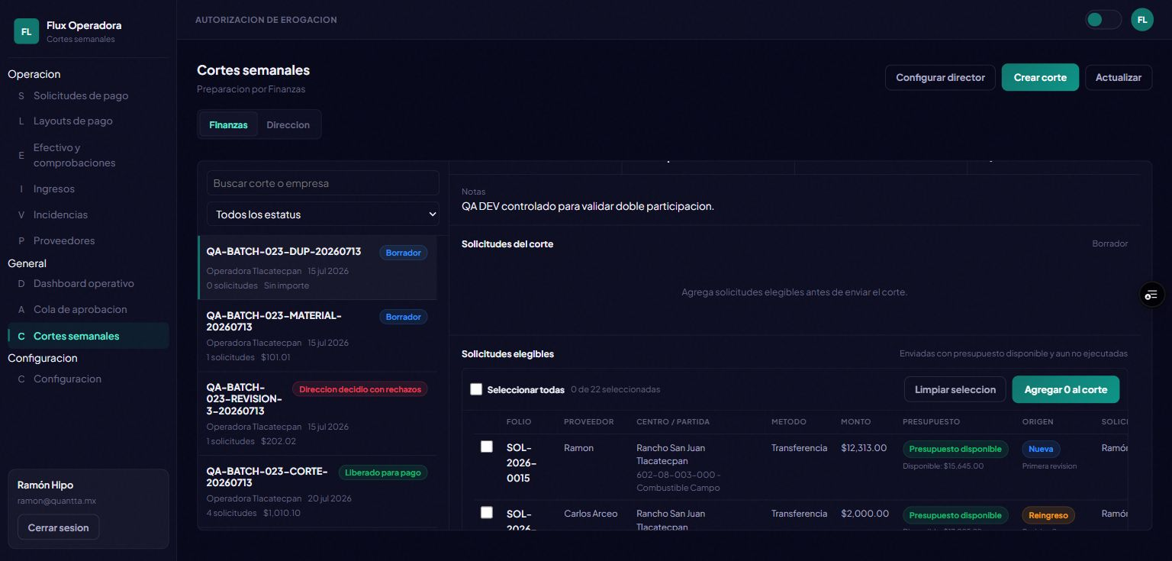
Figura 13. Doble participación: el segundo intento reconoce que la solicitud ya pertenece a otro corte.

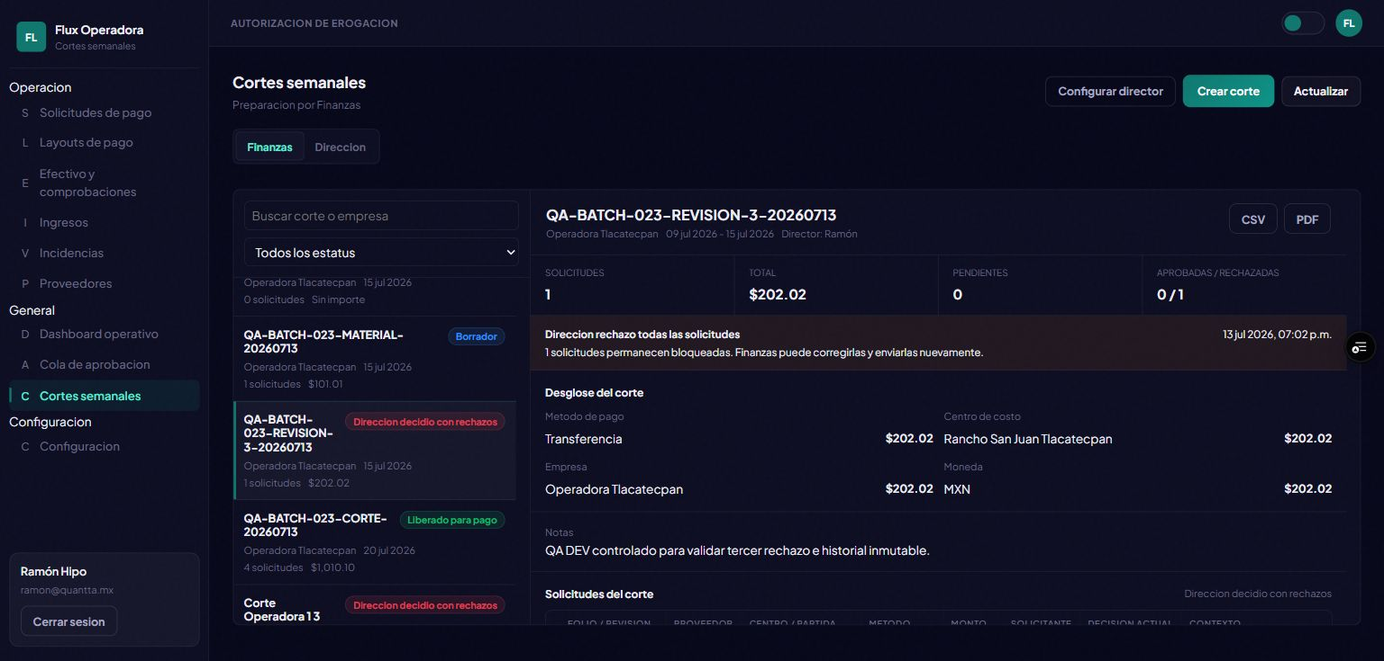
Figura 14. Doble reenvío: solo una sesión gana y queda un único reingreso.

10. Responsive y accesibilidad visual
Las tres resoluciones se aplicaron mediante viewport real. En cada una se verificó window.innerWidth, ausencia de overflow horizontal del documento, scroll interno del listado y acceso a acciones. La navegación móvil conserva scroll horizontal propio sin atrapar el scroll vertical.
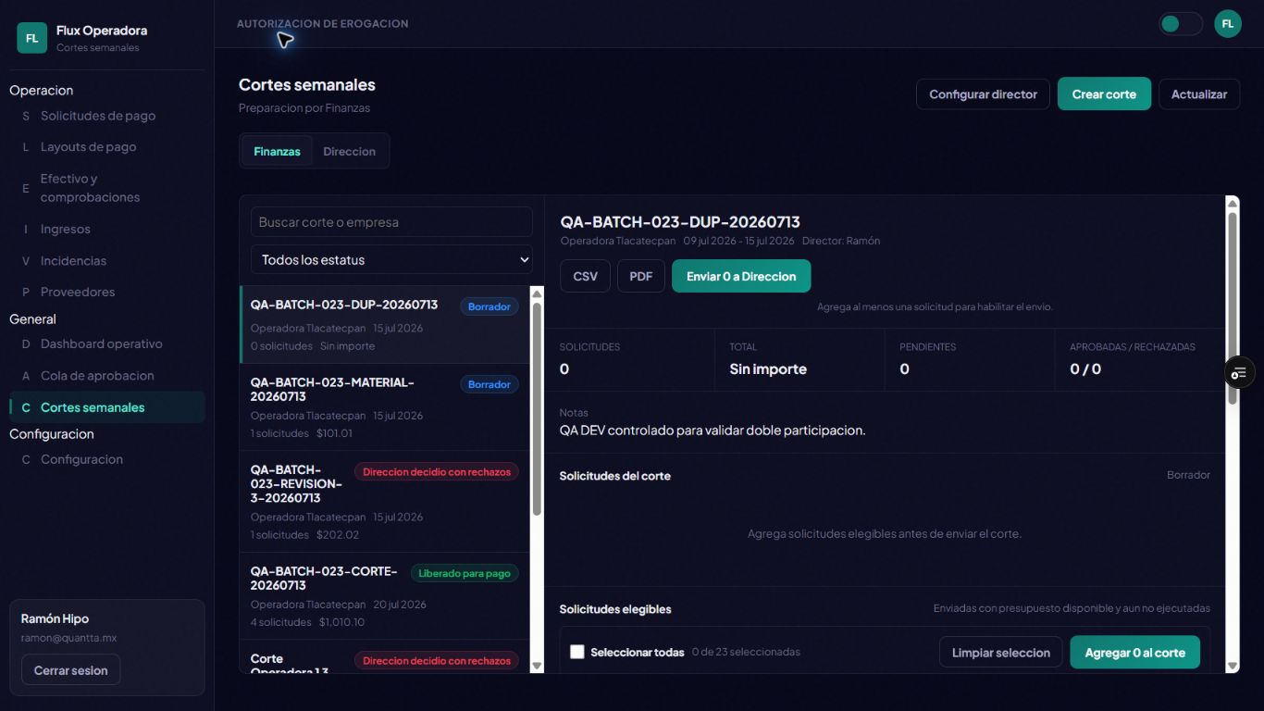
Figura 15. 1366×768: panel, lista y detalle visibles; encabezados y acciones accesibles.

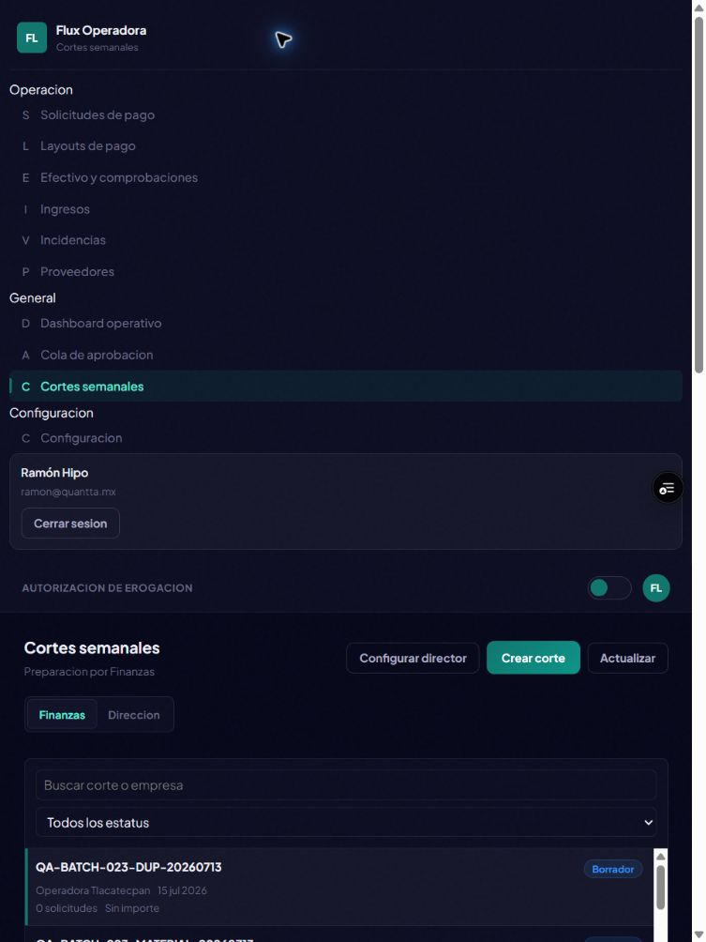
Figura 16. 768×1024: navegación apilada y contenido sin desbordamiento del documento.

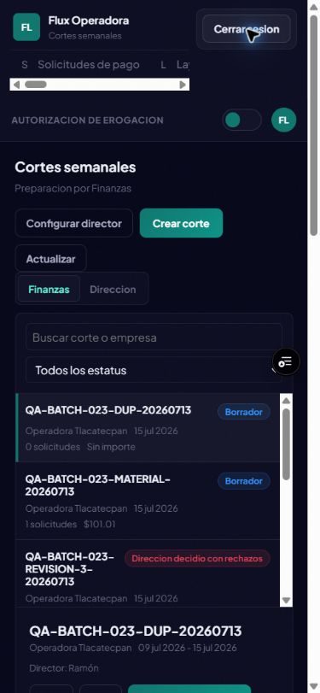
Figura 17. 390×844: tarjetas legibles, scroll vertical funcional y sin overflow horizontal del body.

11. Contraste y modales
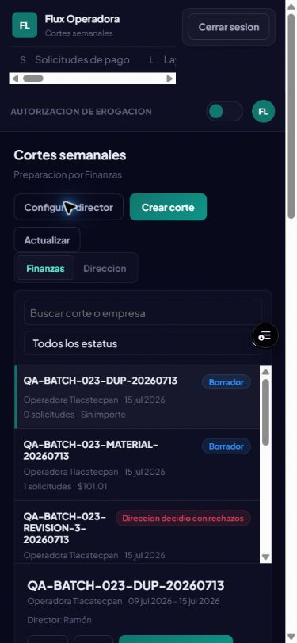
Figura 18. Vista móvil de Cortes semanales con la acción Configurar director accesible.

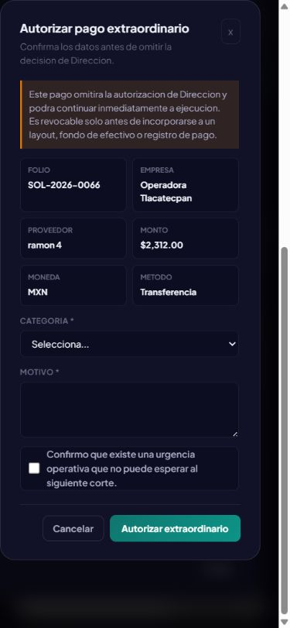
Figura 19. Modal extraordinario con contexto y guardrails visibles; no se autorizó una solicitud no controlada.

Se revisaron también Crear corte, Enviar nuevamente, Confirmar envío, Liberar para pago y Nuevo layout. No se observaron títulos negros sobre fondo oscuro, placeholders ilegibles ni métodos de pago sin traducir. El focus visible se confirmó en controles de cierre y acción.

12. Defectos y hallazgos
ID | Sev. | Causa | Recomendación | Estado
DEF-001 | P1 | Cierre all-rejected bloqueado por guard de estado final | Migration 024 + ajustes approval_batches | CERRADO — retest PASS
DEF-002 | P2 | Items aprobados conservaban “pendiente de cierre” en batch liberado | Copy contextual por estado final | CERRADO — Preview PASS
DEF-003 | P2 | Observer de depuración registraba SECCIÓN ELIMINADA al reinjectar detalle | Retirar observer sin afectar la inyección | CERRADO — Preview PASS; consola limpia
OBS-001 | P2 | Alertas nativas interrumpían flujos | Toast/modal no bloqueante | CERRADO — Preview PASS
RES-001 | P2 pre-PROD | La política SELECT de cash_funds no cubre todos los roles que flux_finance_roles() reconoce; un fondo asignado a otro perfil puede no verse en Efectivo | Reconciliar RLS en una migración separada y probar con cada rol canónico | ABIERTO — no bloquea merge DEV; sí gate pre-PROD

13. Regresión
Área | Estado | Resultado | Evidencia
Proveedores / CSF | PASS | Catálogo, búsqueda, edición sin guardar, CSF firmada, tema y navegación PASS; consola limpia | 31, 32 + retest v1.2
Presupuesto / solicitudes | PASS | Disponibilidad, insuficiencia y revalidación material visibles | 01, 21–23
Layouts / PAGOSINT | PASS | Layouts existentes, Pagos Inter y Completar referencias disponibles | 34
Efectivo / comprobaciones | PASS con residual | SOL-0074 visible con $13.13 asignado/$0 comprobado; SOL-0073 creado pero no visible para el actor por RES-001 | Retest v1.2
Ingresos | PASS | Balance, socios, periodos, cuotas e incidencias cargan | 33
Autenticación / roles | BLOCKED parcial | Finanzas validada; falta credencial de solicitante puro para BATCH-017 | 05, 06
Navegación / tema | PASS | Tema alternó, navegación ida/vuelta conservó sesión y no hubo errores de consola | 36, 42
Batches históricos | PASS | Cortes 021/022 y QA visibles con sus estados | 37, 42

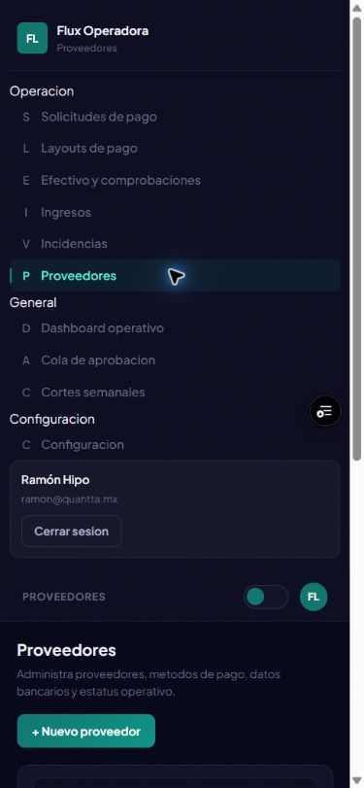
Figura 20. Regresión de proveedores y acceso a CSF.

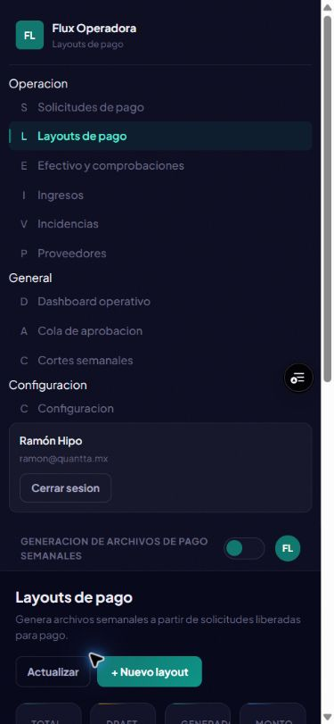
Figura 21. Regresión de layouts existentes, PAGOSINT y acciones operativas.

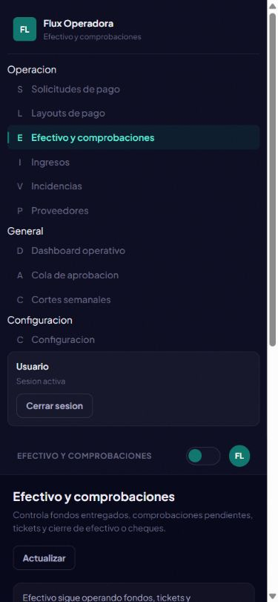
Figura 22. Regresión de efectivo y comprobaciones.

14. Notificaciones read-only
ESTADO: PENDIENTE PRE-PROD (FUERA DE LOS 20 CASOS FUNCIONALES)
No se consultaron notification_events en esta sesión. El entorno no expuso una conexión read-only verificable. Se conserva docs/qa/batch_notification_events_audit_readonly.sql con transacción read-only, SELECT de los seis eventos, control de duplicados, destinatarios, payload de rebatched y ausencia de procesamiento inesperado. No se declara PASS sin ejecutar la consulta.
Pendiente antes de PROD: ejecutar el SQL read-only y registrar IDs/resultados reales para approval_batch.submitted, approved, partially_approved, item_rejected, item_rebatched y payment_request.extraordinary_authorized. Esta evidencia no bloquea la integración controlada en DEV.

15. Riesgos residuales
- BATCH-012 y BATCH-013: PASS funcional. Tras migrations 026/028, Finanzas creó un fondo único para efectivo y otro para cheque; los segundos intentos devolvieron “El fondo ya fue creado”. No se realizó entrega, emisión, comprobación ni pago.
- BATCH-014: PASS. SOL-2026-0075 fue autorizada como extraordinaria por Finanzas y revocada antes de layout, fondo o pago; no se materializó ninguna ejecución.
- BATCH-017: BLOCKED. No existe en DEV una credencial de solicitante puro; no se creó Auth user ni se alteraron usuarios, roles o permisos para simular el caso.
- notification_events: pendiente pre-PROD hasta ejecutar la consulta read-only autorizada y conservar un export seguro. No se cuenta como segundo caso funcional bloqueado.
- DEF-002, DEF-003 y OBS-001: PASS en el Preview autenticado. Los estados cerrados usan el copy final, Proveedores/CSF y tema/navegación no generaron errores, y los flujos inspeccionados usan modal/toast sin alertas nativas.

16. Conclusión y recomendación
CONCLUSIÓN
La arquitectura funcional del corte semanal quedó validada en DEV: presupuesto automático, preparación por Finanzas, decisión única por Dirección, liberación, rechazo parcial, reingresos versionados, invalidación por cambio material, cash/check posteriores al cierre y protecciones de concurrencia/duplicado.
Dictamen: APROBADO PARA INTEGRAR EN DEV. NO APROBADO PARA PROD. La matriz queda en 19 PASS, 0 FAIL y 1 BLOCKED. BATCH-017, la auditoría read-only de notification_events y el residual RLS de visibilidad de cash_funds permanecen como controles pre-PROD; no bloquean el merge controlado de PR #252 a dev.

17. Addendum de cierre QA v1.2
Este addendum actualiza el informe 1.1 del 14 de julio de 2026. La campaña recopiló 42 evidencias y el documento preserva una selección de 22 figuras del informe verificado. El retest final se respalda además con folios, mensajes canónicos, IDs visibles, commit validado y Vercel Preview SUCCESS.

17.1 Cierre de casos pendientes del informe 1.1
Caso | Esperado | Obtenido | Estado | Trazabilidad
BATCH-012 | Fondo único después de Dirección/liberación y bloqueo de duplicado. | SOL-0073 cash $12.12: creación exitosa y segundo intento rechazado. Sin entrega, comprobación o pago. ID no expuesto por UI; RES-001 limita visibilidad cuando el responsable es otro perfil. | PASS | request d64efd55-3802-4af6-a559-31dcae25beed
BATCH-013 | Fondo/check único con delivery_method=check después de liberar. | SOL-0074: fund aa46706e-653f-454b-90ee-f9b10dc360b3, $13.13 asignado, $0 comprobado, pending_receipt; duplicado rechazado. Sin emisión ni pago. | PASS | request ba7a6326-660a-462f-a0e3-5a18f0be04a7
BATCH-014 | Autorizar, verificar badge/contexto y revocar antes de materializar. | Autorización activa observada y revocada; no quedó ejecución ni pago. | PASS | SOL-0075; request 4e67ad8d-7bc2-4ecd-b315-0b3ade4f94ab
BATCH-017 | Solicitante puro sin privilegios de Finanzas, Dirección o SysAdmin. | DEV no ofrece una credencial de solicitante puro. No se crearon usuarios ni se alteraron roles. | BLOCKED | Control manual pre-PROD

17.2 IDs y estado operativo
Campo | Valor | Estado
batch_id BATCH-012/013 | 4fc82585-a4b6-478d-bcf9-1c0aaeb427d9 | Liberado para pago
cash_fund_id SOL-0073 | No expuesto por la UI | Creación PASS; duplicado rechazado; RES-001 de visibilidad
cash_fund_id SOL-0074 | aa46706e-653f-454b-90ee-f9b10dc360b3 | pending_receipt; $13.13 asignado; $0 comprobado
extraordinary_authorization_id | No expuesto por la UI | No inventado; historial visible y revocado
notification_event IDs | No auditados | Pendiente pre-PROD; SQL read-only preparado

17.3 Defectos y retests
Hallazgo | Reproducción | Corrección | Retest
DEF-002 | Batch liberado mostraba “pendiente de cierre” en items aprobados. | Copy contextual por estado de batch en approval_batches.js. | PASS: SOL-0073/0074 muestran “Aprobada y liberada para pago”.
DEF-003 | El workboard registraba SECCIÓN ELIMINADA al reinjectar detalle. | Se retiró el MutationObserver de depuración; se preservó la inyección funcional. | PASS: Proveedores/CSF, tema y navegación; cero errores/warnings en consola.
OBS-001 | Alertas nativas observadas en flujos operativos. | Fallbacks migrados a toast/modal; confirmación accesible en layouts. | PASS: modales Crear corte, Configurar director y Nuevo layout se abrieron/cancelaron sin escritura; aviso de layout fue no nativo.

17.4 Auditoría read-only de notificaciones
Estado: pendiente pre-PROD. El archivo docs/qa/batch_notification_events_audit_readonly.sql usa BEGIN, SET TRANSACTION READ ONLY, SELECT y COMMIT. La ventana QA inicia el 13 de julio de 2026 a las 21:00 (UTC−06). La consulta no reclama eventos, no llama al dispatcher y no modifica datos.

17.5 Dictamen DEV
APROBADO PARA INTEGRAR EN DEV. NO APROBADO PARA PROD. PR #252 puede pasar a Ready y fusionarse mediante merge commit. No se tocó main, PROD, PR #254, migrations, dispatcher, n8n, cron, Database Webhooks, secrets ni variables durante este cierre.

